В поисках сокровища Флинта
Привет, девчонки и мальчишки! Как вы думаете, кто я? Я самый богатый пират! У меня есть множество сокровищ! 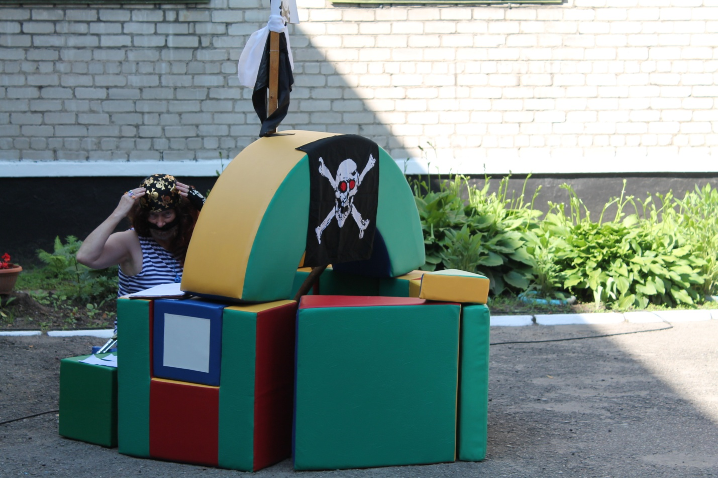Может быть пора начать, клад заветный вам искать!
Кто быстрее клад найдёт, тот богатеньким уйдёт!
Жду вас ребята с картой! 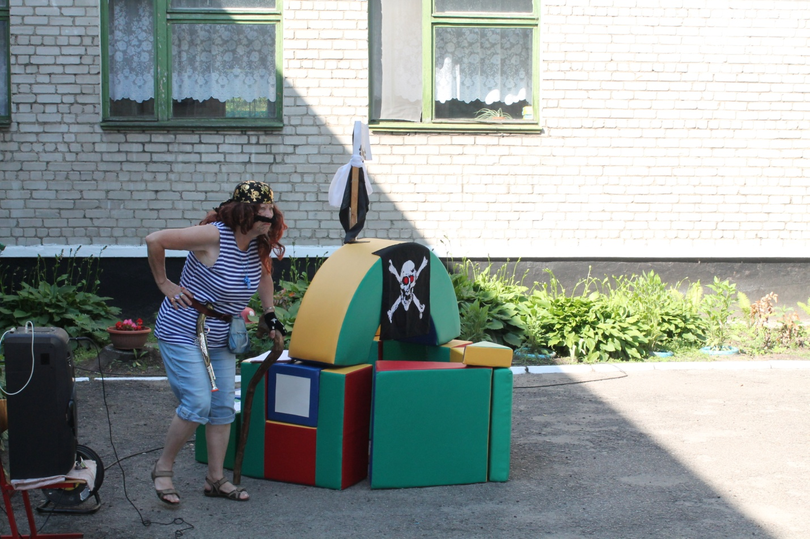
Нужно метким быть, чтоб акул всех победить! 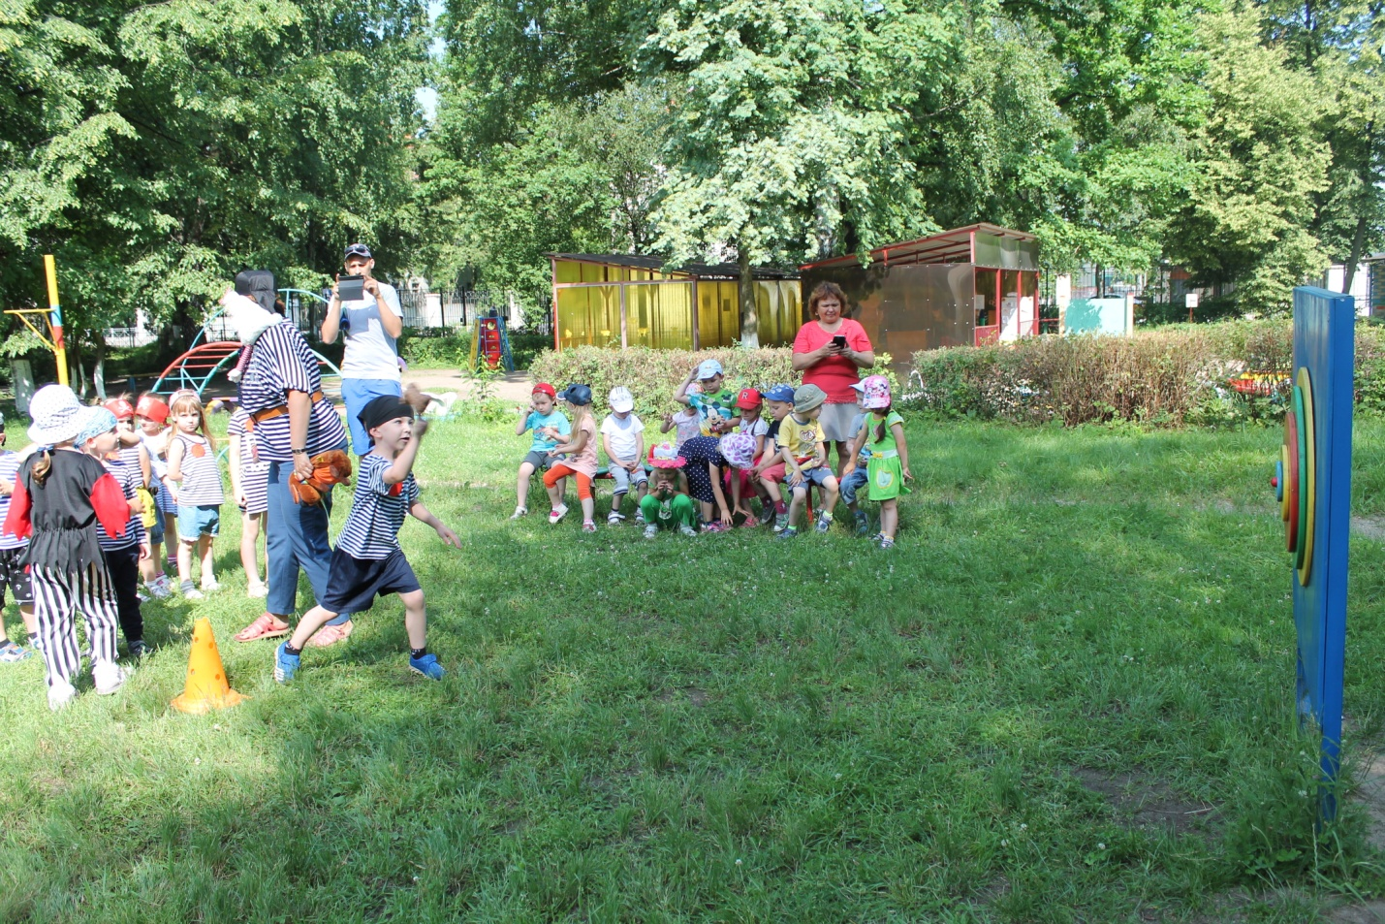 Вижу пиратский корабль, зарядить пушки, чтоб его потопить! (Эстафета передай мяч над головой) 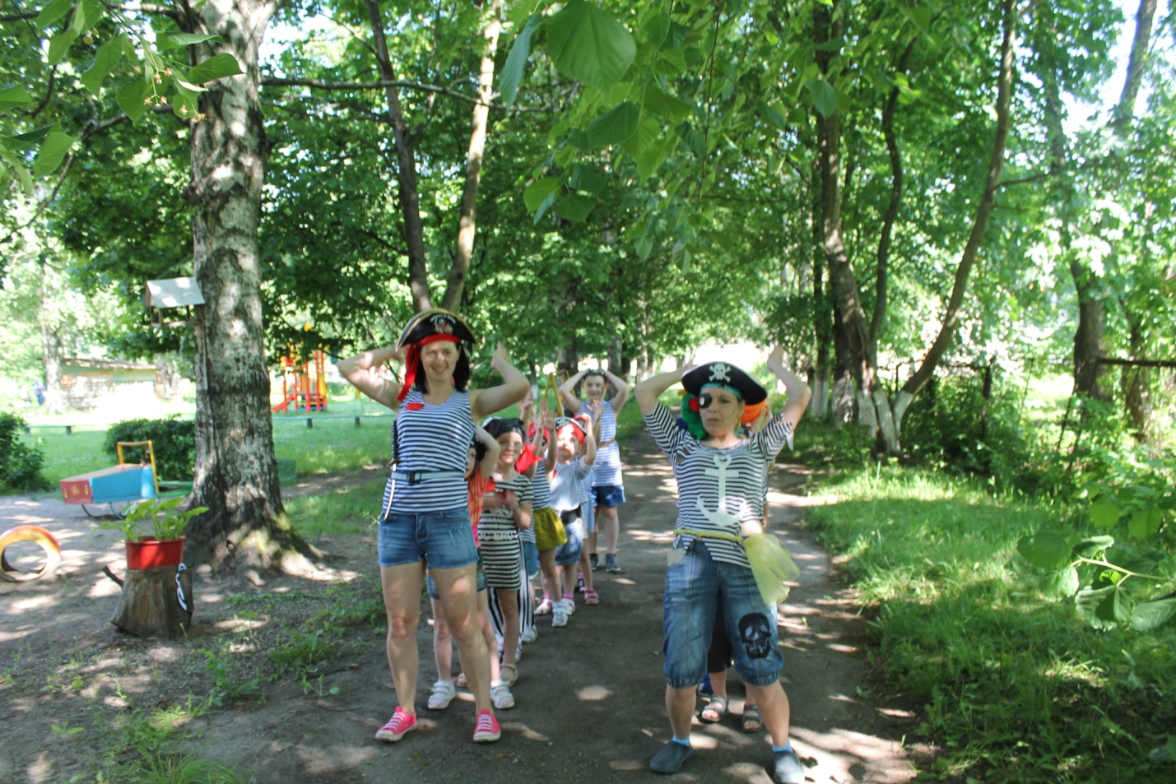 Здесь столько камней, похожих на бусы, быстрее достань их, и карту получишь! 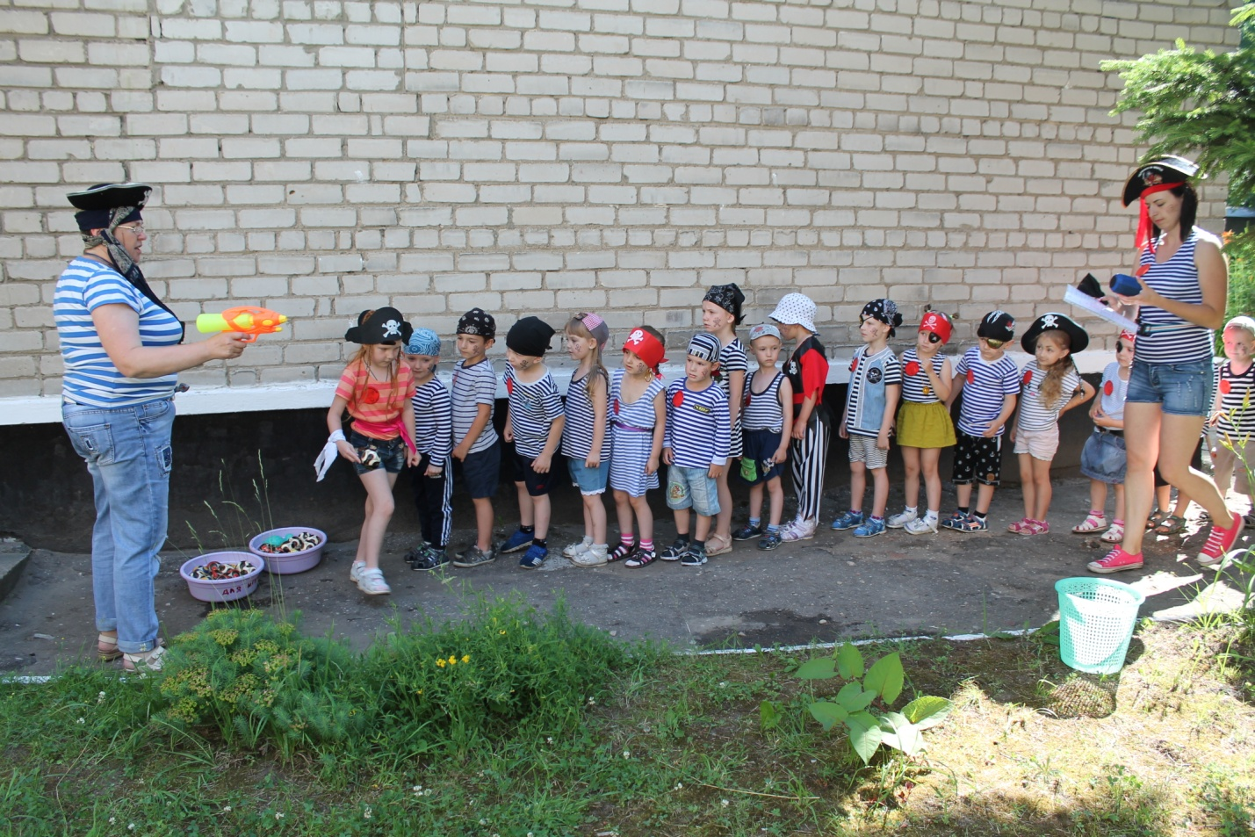 Где же карта? Загадку отгадай, и карту получай!
Не хожу и не летаю, а бываю золотая….(золотая рыбка)
«Переправа» по очереди переплавляемся с помощью обручей. 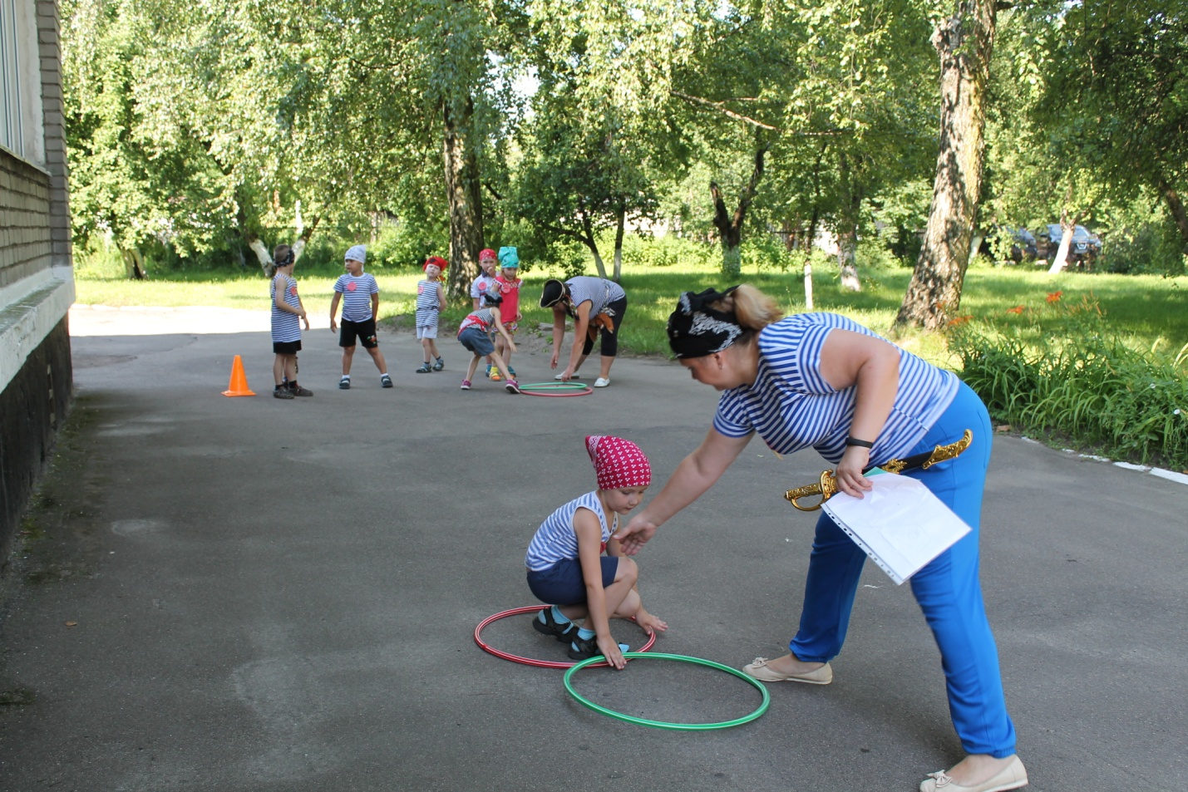

А теперь, ребята, вот у меня карта! Капитаны, подойдите, и со мною карту соберите!
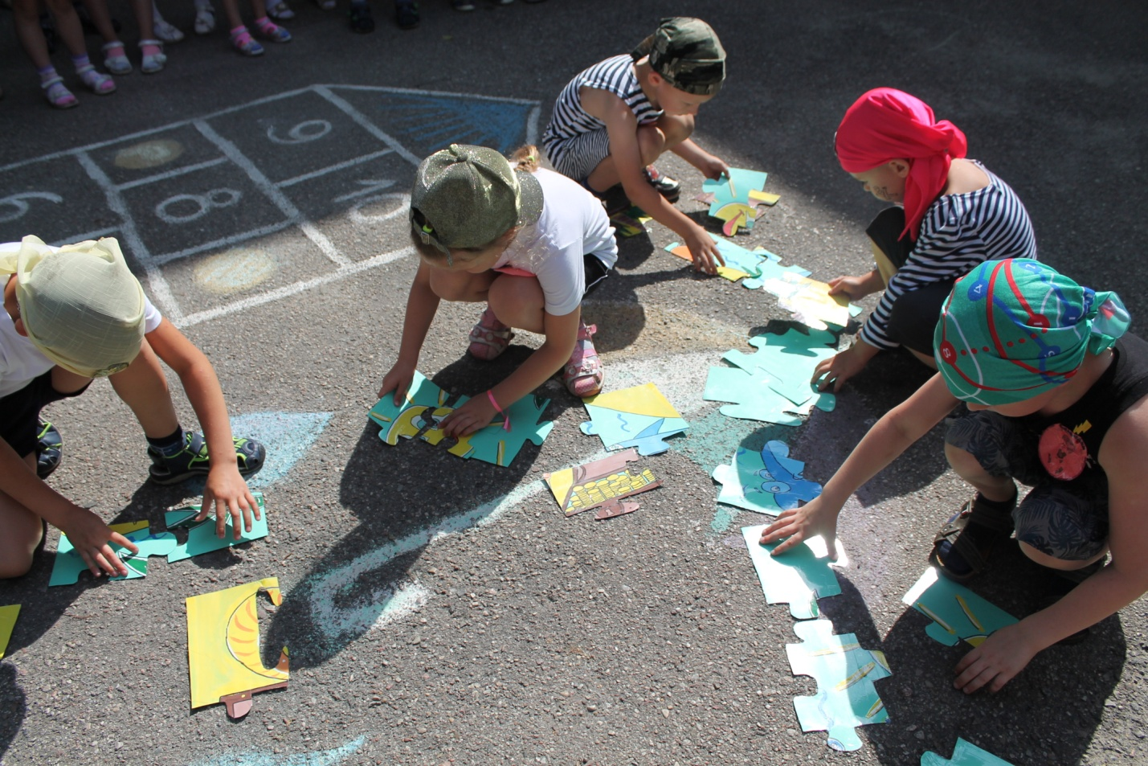

Как же трудно разобраться с этой картой…
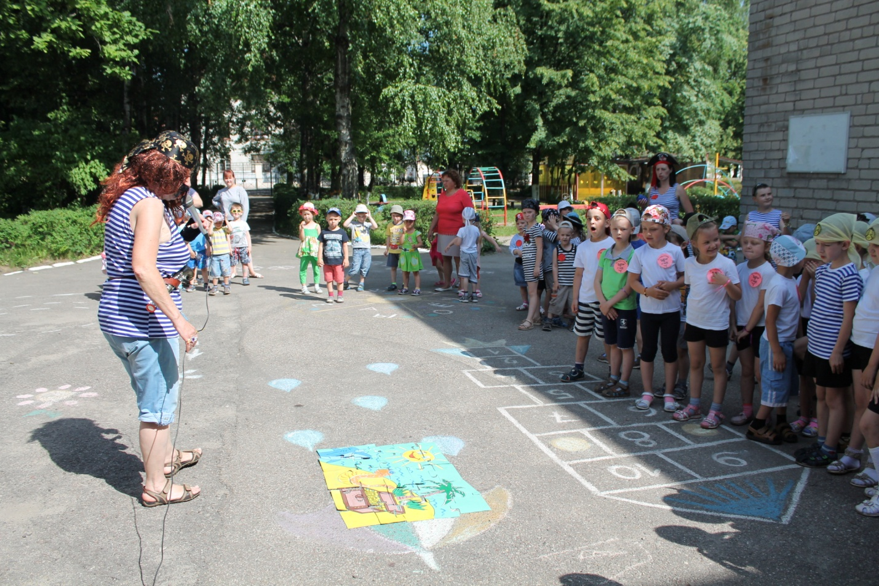 Карта собрана, а где же клад?
Его найти желает каждый, кто слышал про него однажды.
А теперь я делаю 5 шагов от лестницы, поверну направо, делаю три прыжка в сторону. Сундук на корабле, клад в сундуке. 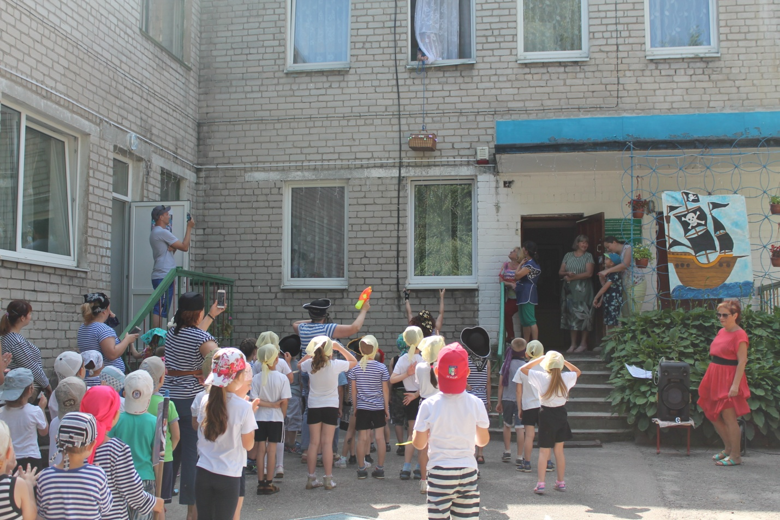
Вот сокровища мои…

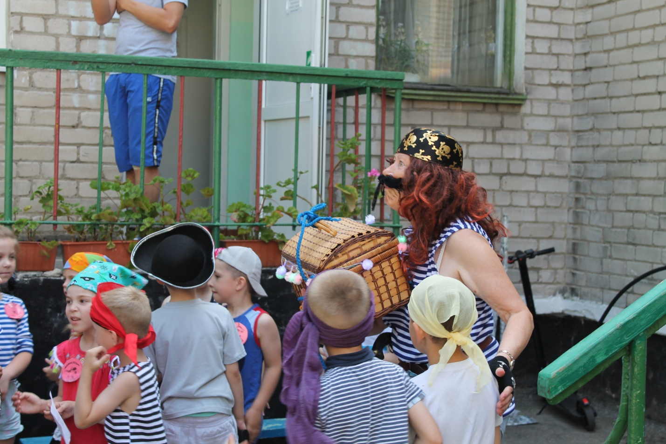
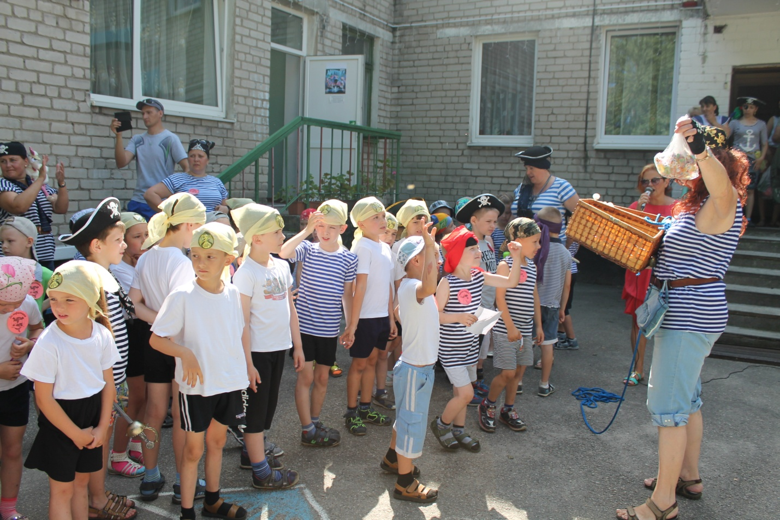
Придётся с вами поделиться…
Отважные моряки –искатели сокровищ!
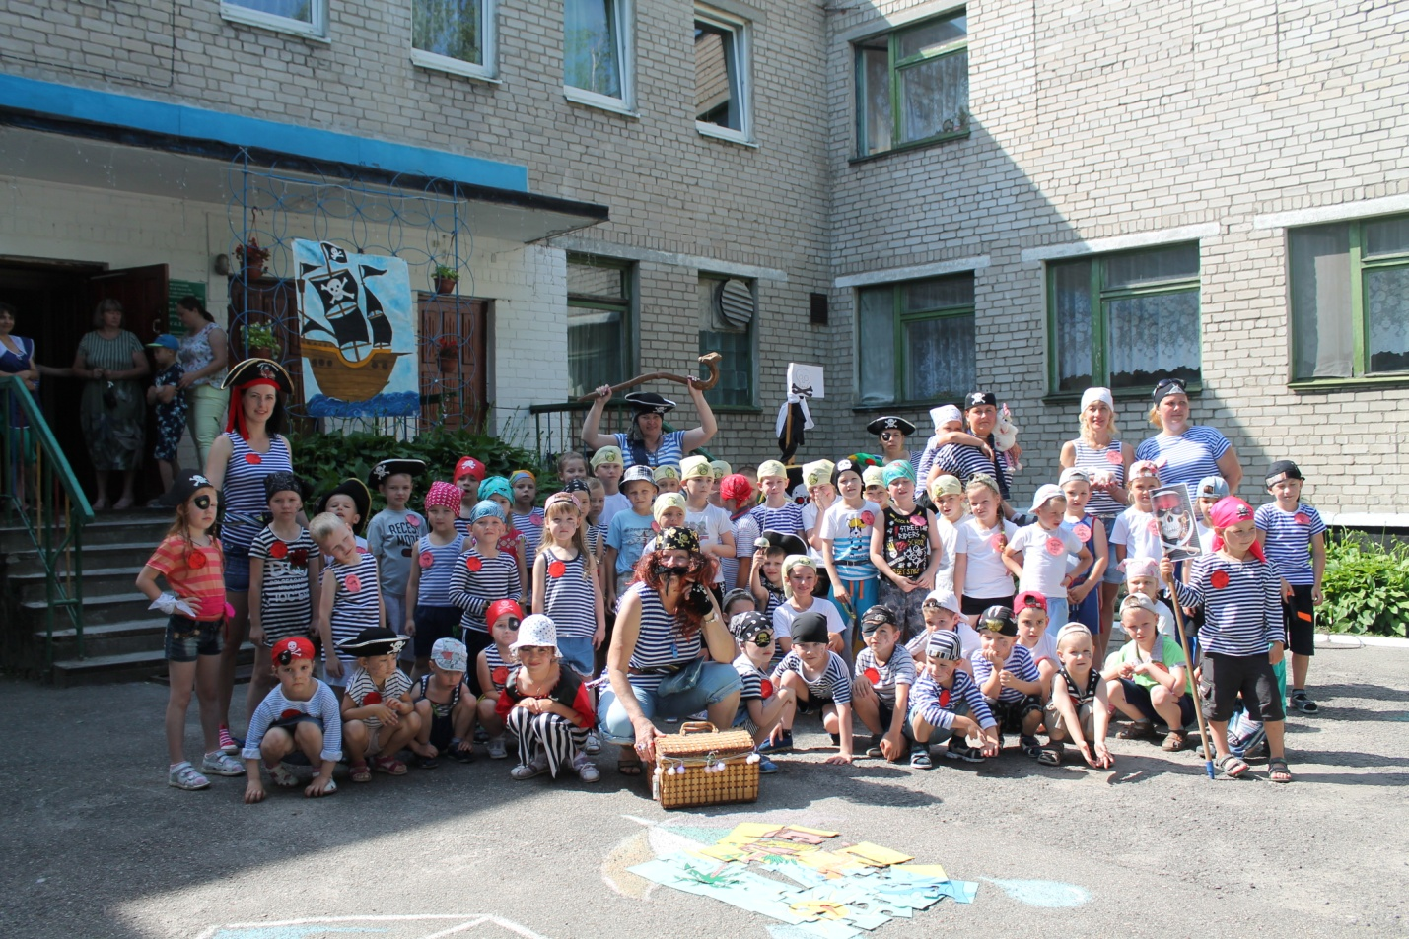
Пиратский состав – очень доволен, все сокровища отыскали, никого не потеряли…